1：选择登录名:(在数据库user表添加用户信息)



2：主界面，可以发送语言和表情

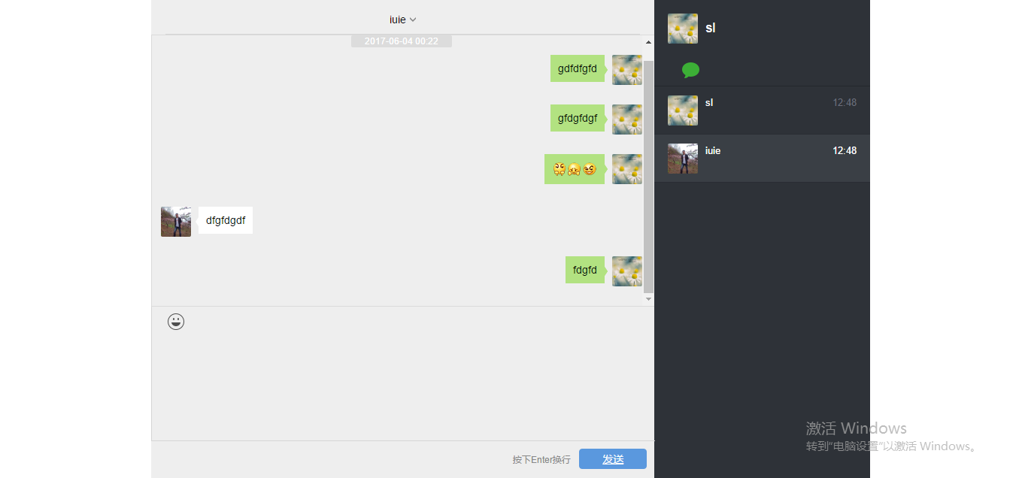

搭建项目：

1：clone项目后导入elipse或者ideal中，按照maven工程导入。

2：运行sql文件。修改项目的数据库配置。和头像文件的地点配置。

3：项目启动运行Aplication.java